Variantes genéticas de riesgo en enfermedades complejas: Integración de genética poblacional y modelos predictivos basados en machine learning

^{1,2}Hernández-Rosas F.*, ^{3,4}de León-Bautista M.P., ⁵Hidalgo-Peña E., ^{2,6}Tushar Janardan Pawar
¹Escuela de Ingeniería Biomédica, Universidad Anáhuac Querétaro, Querétaro, México.
²Centro de Investigación, Universidad Anáhuac Querétaro, Querétaro, México.
³Escuela de Medicina, Universidad Vasco de Quiroga, Morelia, México
⁴Laboratorio de Enfermedades Infecciosas y Genómicas (INEX LAB), Morelia, Mexico
⁵Programa de Doctorado en Ingeniería Aplicada, Universidad Veracruzana, Veracruz, México
⁶Escuela de Ingeniería Química, Universidad Anáhuac Querétaro, ORCID: 0000-0001-8785-4452
*Autor de correspondencia (e-mail: fabiola.hernandezro@anahuac.mx) ORCID:0000-0003-2287-7041

Introducción: Las enfermedades complejas presentan una arquitectura genética multifactorial en la que múltiples variantes alélicas, junto con factores ambientales y clínicos, contribuyen de manera conjunta a la susceptibilidad y progresión de la enfermedad. En el caso de la obesidad, numerosos estudios de asociación del genoma completo (GWAS) han identificado polimorfismos de un solo nucleótido (SNPs) implicados en la regulación del metabolismo energético, el balance energético y los mecanismos neuroendocrinos del apetito. Sin embargo, gran parte de estos estudios se han realizado en poblaciones europeas, por lo que es necesario evaluar la contribución de estas variantes en poblaciones latinoamericanas con estructuras de ancestría diferentes. En los últimos años, los enfoques de aprendizaje automático (machine learning) han emergido como herramientas poderosas para integrar información genética, clínica y epidemiológica con el objetivo de mejorar la predicción de enfermedades complejas. Estos métodos permiten modelar relaciones no lineales e interacciones entre múltiples variables genómicas y fenotípicas, superando las limitaciones de los modelos estadísticos tradicionales.
Objetivo: Identificar y caracterizar variantes genéticas de riesgo asociadas con obesidad en población mexicana mediante análisis de genética poblacional y, adicionalmente, evaluar la capacidad predictiva de estas variantes mediante modelos de machine learning que integran información genética y clínica.
Metodología: Se realizó un estudio de asociación genética en una cohorte de 1,117 adultos mexicanos mestizos reclutados en instituciones del sector salud en México. Los participantes fueron clasificados fenotípicamente con base en el índice de masa corporal (IMC) en categorías de sobrepeso y obesidad. Se obtuvieron muestras sanguíneas y datos clínico-epidemiológicos bajo consentimiento informado y aprobación de los comités de ética e investigación correspondientes. El ADN genómico fue extraído a partir de sangre periférica y la genotipificación se realizó utilizando la plataforma MassARRAY System (Agena Bioscience) basada en espectrometría de masas MALDI-TOF para el análisis multiplex de SNPs candidatos previamente reportados en estudios GWAS asociados con obesidad y metabolismo energético. El control de calidad de los datos genotípicos se realizó mediante el software PLINK, aplicando criterios de tasa de genotipado ≥95%, exclusión de SNPs con desviación significativa del equilibrio de Hardy–Weinberg (p<0.01) y verificación de frecuencias alélicas. La estructura poblacional se evaluó mediante análisis de componentes principales (PCA), incorporando los componentes significativos como covariables para controlar la ancestría. Las asociaciones genéticas se evaluaron mediante regresión logística bajo distintos modelos de herencia (aditivo, dominante, recesivo y codominante), ajustados por edad, sexo y componentes principales de ancestría. Asimismo, se realizaron análisis multivariados de varianza (MANOVA) e interacciones genotipo–genotipo y genotipo–fenotipo para evaluar efectos combinados entre variantes genéticas y variables clínicas. Se realizó un análisis bioinformático de interacción proteína–proteína (PPI) para los genes asociados significativamente, con el fin de explorar las relaciones funcionales y rutas biológicas subyacentes a las variantes identificadas.
Para el desarrollo de modelos predictivos de obesidad se aplicaron algoritmos de machine learning utilizando variables clínicas (n=11), genéticas (50 SNPs) y un conjunto combinado de ambas (61 variables). Se evaluaron diferentes algoritmos supervisados, incluyendo Random Forest, redes neuronales multicapa (MLP), regresión logística y máquinas de soporte vectorial (SVM). La selección de características se realizó mediante análisis de componentes principales y se evaluó el desempeño de los modelos utilizando métricas de accuracy, precision, recall, AUC y F1-score.
Resultados: En el análisis de asociación genética se identificaron 22 SNPs significativamente asociados con al menos un fenotipo relacionado con obesidad. Se confirmaron asociaciones previamente descritas en genes clave del metabolismo energético, incluyendo FTO (rs9939609, rs8050136), LEPR (rs1137101), TFAP2B (rs987237) y CADM2 (rs13078807). La variante rs2183825 en LINGO2 mostró una asociación consistente con sobrepeso, obesidad y valores continuos de IMC, además de presentar interacciones genotipo–fenotipo relevantes con antecedentes familiares y comorbilidades metabólicas. El análisis de redes de interacción proteína–proteína evidenció la participación de estos genes en rutas funcionales relacionadas con regulación del apetito, metabolismo energético e inflamación.

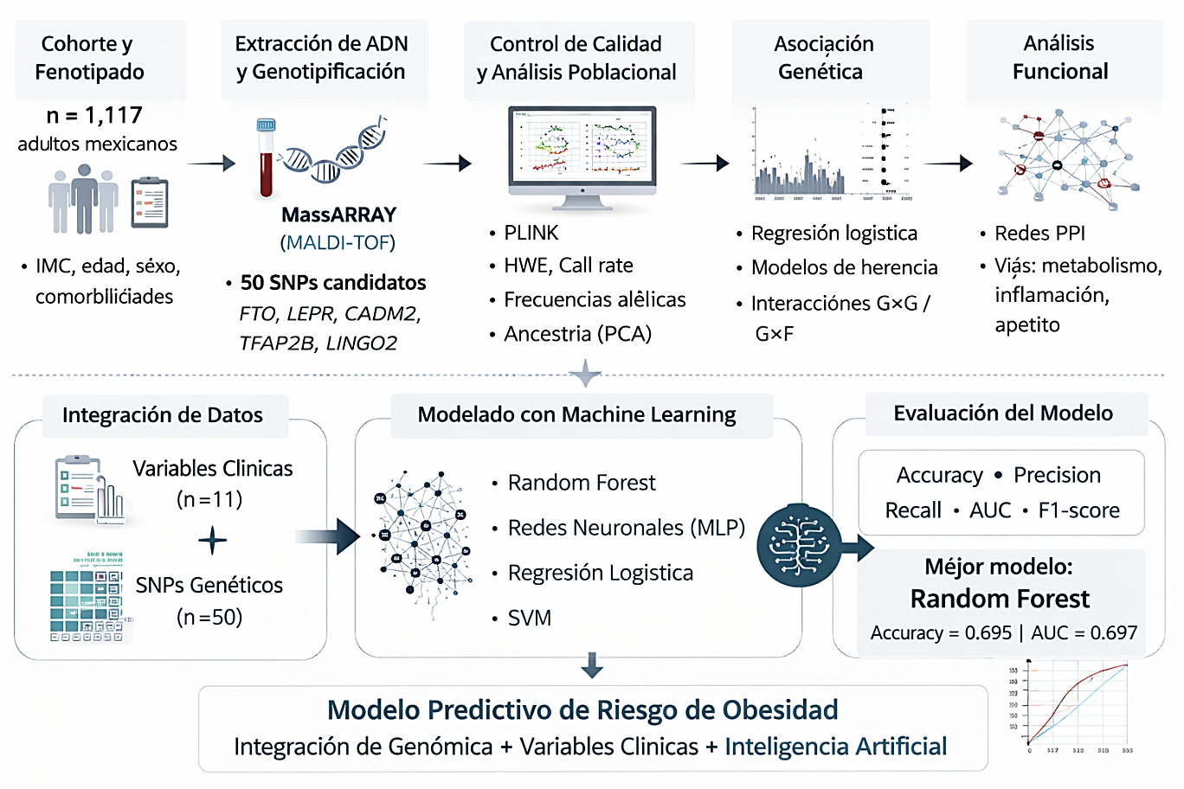
Figura 1. Esquema del pipeline metodológico del estudio. Se incluyó una cohorte de 1,117 adultos mexicanos fenotipados por IMC y variables clínicas. El ADN fue genotipificado para 50 SNPs asociados con obesidad mediante genotipado de SNPs de alto rendimiento MALDI-TOF MS. Tras el control de calidad y análisis de genética poblacional se realizaron análisis de asociación genética y análisis bioinformáticos funcionales. Finalmente, se integraron variables clínicas y genéticas para desarrollar modelos predictivos de obesidad mediante algoritmos de machine learning, evaluados por métricas de desempeño como accuracy, precision, recall, AUC y F1-score.

En el análisis de machine learning, el modelo Random Forest mostró el mejor desempeño predictivo para obesidad con una accuracy de 0.695, precisión de 0.715, recall de 0.862, AUC de 0.697 y F1-score de 0.782. Otros modelos evaluados incluyeron redes neuronales multicapa (accuracy=0.681), regresión logística (accuracy=0.671) y SVM (accuracy=0.671). El análisis de reducción de dimensionalidad mostró que las variables clínicas explicaron una mayor proporción de la varianza en los primeros componentes principales (41%), mientras que los SNPs contribuyeron con aproximadamente 13% de la varianza, lo que sugiere que la integración de información clínica y genética mejora la capacidad predictiva de los modelos.
Conclusiones: Los resultados confirman que múltiples variantes genéticas contribuyen de manera significativa a la susceptibilidad a obesidad en población mexicana, destacando la relevancia de genes previamente implicados en regulación del metabolismo energético y control del apetito. La integración de enfoques de genética poblacional con modelos de machine learning permitió mejorar la capacidad predictiva de obesidad al incorporar simultáneamente información genética y clínica. Estos hallazgos sugieren que los modelos basados en aprendizaje automático pueden representar herramientas útiles para la estratificación de riesgo y el desarrollo futuro de estrategias de medicina de precisión en enfermedades metabólicas.
En conjunto, este estudio evidencia el potencial de la integración de genómica poblacional e inteligencia artificial para el estudio de enfermedades complejas en poblaciones latinoamericanas.

REFERENCIAS
Frayling, T.M., Timpson, N.J., Weedon, M.N., Zeggini, E., Freathy, R.M., Lindgren, C.M., et al. (2007). A common variant in the FTO gene is associated with body mass index and predisposes to childhood and adult obesity. Science, 316, 889–894.
Loos, R.J.F., & Yeo, G.S.H. (2022). The genetics of obesity: From discovery to biology. Nature Reviews Genetics, 23, 120–133.
Lee, Y.C., Christensen, J.J., Parnell, l.D., Smith, C.E. et al.
(2022). Using Machine Learning to Predict Obesity Based on Genome-Wide and Epigenome-Wide Gene-Gene and Gene-Diet Interactions. Front Genet, 3, 12 , 783845.
Torres-Martos, Á., Bustos-Aibar, M., Ramírez-Mena, A., et al. (2023). Omics data preprocessing for machine learning: A case study on childhood obesity. Genes, 14, 248.
Jeon, J., Lee, S., & Oh C. (2023). Age-specific risk factors for the prediction of obesity using machine learning approaches. Front Public Health .10:998782.

